「私とは全く違う、よく似た息子」
5/25、先行して高校総体の個人戦が始まり３００ペアから出場する選手を2回戦まで行い、6/1の3回戦以降のため半分に絞る試合が行われました。私の息子はシードではありましたが、２回戦の相手は同じくシードの県ベスト１６のペア。いきなり強い相手と当たりました。シードなのになぜにいきなりこんな強い相手と当たるのか。息子の部からは１３ペアが出場しましたが、息子たちだけこの当たり方でした。最後の総体（３年生）。沢山勝って終わりたかったでしょうが、結果この１試合で終わり負け、息子の競技人生が終わりました。

部としても息子の試合がこの日のメインイベントとし全員応援（部員も保護者も）。日頃練習試合をよくしていて、息子と仲良くなった済々黌・第一・八代工などの子たちも応援に来ていて大応援団でした。試合中、途中で泣いていたり、試合が見れず拝んでいたりする同級生たち。息子の総体にかける想いや、ペアの子（２年生）の先輩を勝たせたいという想い、部員全員の支えたいという想いを感じ、チーム力が感じられ、息子がこの部の中でどういう存在だったかが垣間見え、今までの思いも含め、試合が終了した瞬間私自身こらえきれず号泣してしまいました。少し耐えて顔を上げると、息子が泣きながら先生に連れられて私に近づいてきます。それでまた号泣。人目もはばからず息子を抱きしめました。「お父さんゴメン、、、勝てなかった。最後にエース見せられなかった、、、」と。「よかよか！悔いはないもんな！よー頑張ったな！」と。決して強くなかった息子が高校に入り少しずつ強くなっていく姿と、めげずに頑張ってチーム力を一つにできる存在になったことをたたえました。
部は高校総体二連覇を目指す強豪校です。その中の中心人物では決してないのですが、存在という意味で中心人物であったと監督に後から言われまして、またウルっとする瞬間がありました。当然ながら強い子たちにもまれ、弱かった息子でさえ今年の国スポ（旧国体）熊本市内予選は勝ち上がり県大会にも進みました。親としては楽しみが増えることが何よりでしたので、いつも遠征や試合に協力する父親に最後勝つ姿、特に得意としているサーブのエースが決められなかったことに、息子も申し訳ないという想いがあったと思います。正直相手が事前に決まった段階で、勝敗はどうでもよかった。悔いを残さずやりきってほしかった。
試合前に普段はしないのですが、ペアの子と二人両脇に抱え、「自分たちの間でやれよ。引くなよ。全力でやりきって来いよ。強い相手とやれるんだ、ワクワクして楽しんで試合をしろよ」とアドバイスしました。それをカメラで抜かれていました。

私自身も高校総体で競技人生を終了させました。息子と違ってどちらかというとＡチームに属し、この競技で大学進学し人生を立てていくこともできましたが、それを選択せずにきっぱりと一人先に引退しました。高校総体団体優勝だったのに、私の席を後輩に譲り、私はインターハイにはいきませんでした。インターハイでは３位でした。ただそれにも興味がわかなかったというのが私の最後の頃です。勝つこと至上主義みたいな高校３年間。強くなりたい一心でしたが、私のモットーは楽しむことが強くなれる秘訣だと思っていたので、最後の頃は楽しくなかったというのが本心です。ただ唯一うれしかったのは、席を譲った後輩がインターハイ前に行われるこちらも有名な全国大会（剣道：玉竜旗といいます）で３位になった報告をしに、夏休み私を訪ねてきて、「引退お疲れさまでした。先輩のおかげで剣道が楽しくて！剣道続けないんですか？」と、玉竜旗のお土産（面タオル）を買ってきてくれました。「続けないんだから面タオルなんていらんのに」というと、後輩たちだけの寄せ書きが面タオルに書いてあり、それはうれしかったですね。私が愛用していた残りの竹刀4本をその後輩に渡し、“欲しいやつにやっといてくれ”と、、、ここが本当の私の引退だったかな。
楽しくない競技をどうにか保てていたのは後輩の指導や世話だったかなと思っています。強くなるための工夫や人がやらない自分の練習方法などを伝え、部活外ではラーメンをおごってやったり、好かれる先輩になろうとはしておらず、“楽しいこと探し”をしていたのだと思います。それが結果、後輩に好かれたということになるのでしょう。

まるで違って似ている息子としたのはこの部分のことです。息子のあの試合のチーム一丸の応援風景は、私以上にチームから愛されていた息子の財産です。

人に好かれることの大事さ。それも自然に好かれていることの大事さ。息子は今後こうやって人に好かれ続けていくでしょう。センターに立っていなくてもいい。ただそこに交じっているだけでいい。そんな息子がうらやましくもあり誇りでもあり、そのように成長してくれていてよかったと思わせてもらえたこの期間に、できるだけ部活動に関わってきてよかったと、全てが終わって完全燃焼してしまって気が抜けちゃっている今の私でした。
さぁ、私は今後何をしたらいいんだろう。プライベートで大きな穴が開いてしまいました。

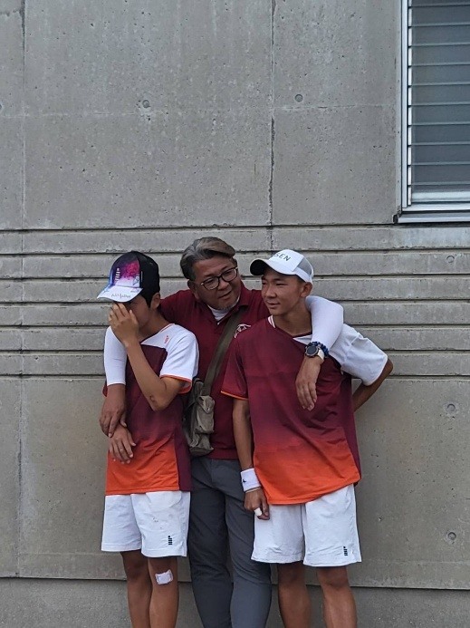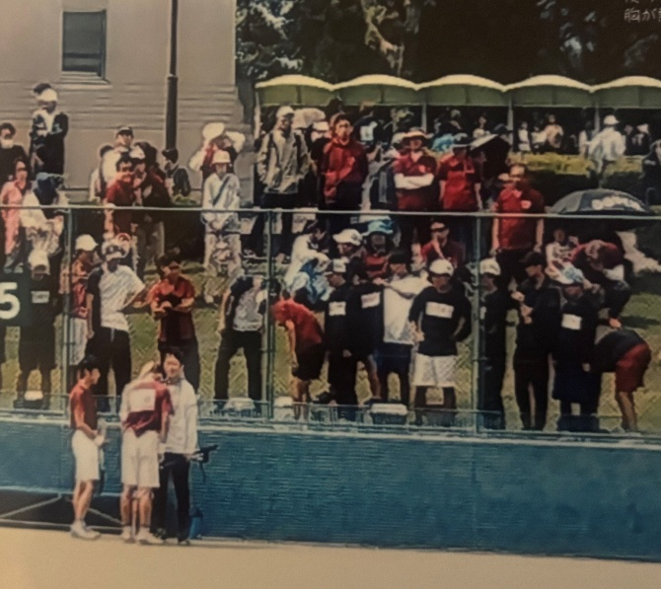
向かって右が息子です。左の2年生のペアの子は、プレッシャー（先輩を勝たせたい！）で、試合前のこの時点で泣いています。組んで１年でしたがいい子でした。おそろいのリストバンドをこの子のお母さんが作ってくれていて、そのリストバンドを私が握りながら、メンタル的なアドバイスをしているところを、抜かれてしまいました。
右の写真、息子のクラスメイトで帰宅部の子がこっそり応援に来てくれていて、試合終了後息子が監督に頭ポンポンされているときの写真を写真盾にしてプレゼントしてくれたそうです。いい友達をもっています。ただそこに、号泣して立ち上がれなくなっている父親が写りこんでいました。
総体は団体2連覇はできず（3位）、個人でキャプテンのペアがインターハイと九州総体を決め、２番手ペアが九州総体に行きます。このチームの解散式が総体最終日に行われ、８人の３年生のうち、6人が6/2をもって引退しました。

